UBND QUẬN HẢI AN
TRƯỜNG TIỂU HỌC CÁT BI
==================

BÀI DỰ THI
Tuyên truyền các mô hình “Dân vận khéo”
tham gia xây dựng nông thôn mới, đô thị văn minh
và chuyển đổi số năm 2023

Tên bài viết/tác phẩm dự thi:
CHUYỂN ĐỔI SỐ TRONG GIÁO DỤC NHÀ TRƯỜNG
TRƯỜNG TIỂU HỌC CÁT BI

Họ và tên: Vũ Thị Hà
Đơn vị: Trường Tiểu học Cát Bi
Địa chỉ: 425, Cát Bi, Hải An, Hải Phòng.
Điện thoại: 0348887071

THÔNG TIN DỰ THI
TUYÊN TRUYỀN CÁC MÔ HÌNH “DÂN VẬN KHÉO”
THAM GIA XÂY DỰNG NÔNG THÔN MỚI, ĐÔ THỊ VĂN MINH
VÀ CHUYỂN ĐỔI SỐ NĂM 2023

1. Thông tin của tập thể/cá nhân dự thi
Họ và tên: Vũ Thị Hà
Đơn vị công tác: Trường Tiểu học Cát Bi
Quận/Huyện: quận Hải An
Số điện thoại cá nhân: 0348887071
2. Thông tin về bài viết/tác phẩm dự thi
Tên bài viết/tác phẩm:
CHUYỂN ĐỔI SỐ TRONG GIÁO DỤC CỦA NHÀ TRƯỜNG - TRƯỜNG TIỂU HỌC CÁT BI
Thể loại: Bài viết.
Tên các cuộc thi đã tham gia (nếu có): Không.
Đã đăng trên các phương tiện truyền hình, báo chí: Không
Đường link bài viết/tác phẩm:
Ngày nay, trong xu thế phát triển và hội nhập đất nước, Việt Nam đang có sự chuyển đổi mạnh mẽ cả về con người. Để cùng hội nhập phát triển với các thành phố trong đất nước, Ban dận vận thành phố Hải Phòng đã khởi động Cuộc thi tuyên truyền các mô hình “Dân vận khéo” tham gia xây dựng nông thôn mới, đô thị văn mình và chuyển đổi số năm 2023. Ngành giáo dục của thành phố Hải Phòng nói chung, trường Tiểu học Cát Bi, quận Hải An nói riêng đã tham gia hưởng ứng góp phần trong công cuộc phát triển đất nước, phát triển thành phố thông qua chuyển đổi số trong giáo dục nhằm nâng cao chất lượng giáo dục tại nhà trường.
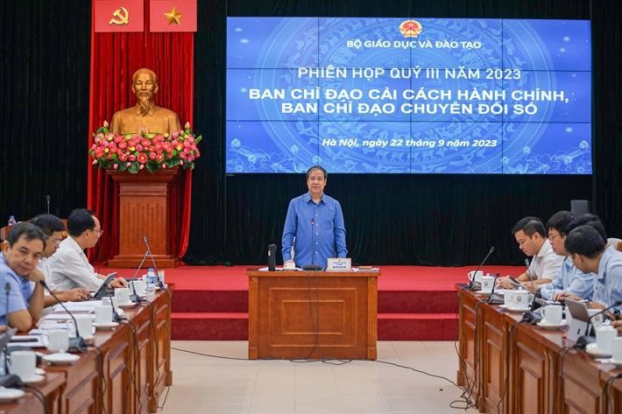
Bộ trưởng Bộ Giáo dục và Đào tạo Nguyễn Kim Sơn chủ trì phiên họp quý III/2023 của Ban chỉ đạo Cải cách hành chính và Ban chỉ đạo Chuyển đổi số Bộ GDĐT - Ảnh sưu tầm Internet.
Chuyển đổi số trong giáo dục là ứng dụng công nghệ kỹ thuật số và hệ thống thông tin internet vào lĩnh vực giáo dục để nâng cao chất lượng giảng dạy, học tập và quản lý giáo dục. Bao gồm cải tiến phương pháp giảng dạy, cải tiến các thiết bị, dụng cụ hỗ trợ học tập, nâng cao trải nghiệm của người học và người tham gia đào tạo, giúp tạo ra môi trường học tập nơi mà mọi thứ kết nối với nhau. Sự kết hợp mới mẻ của công nghệ, bảo mật nhằm thu hẹp khoảng cách địa lý để tạo ra trải nghiệm trong học tập, đồng thời tăng cường sự tương tác của mọi người.
Hiện nay, chuyển đổi số giáo dục tiểu học đang là xu hướng, bởi đây là hướng cấp thiết nhất để đáp ứng với các yêu cầu phát triển giáo dục trong thời đại số. Chuyển đổi số giáo dục tiểu hoc thường tập trung vào hai nội dung chủ đạo là chuyển đổi số trong quản lý giáo dục và chuyển đổi số trong dạy, học, kiểm tra, đánh giá học sinh. Trong quản lý giáo dục bao gồm số hóa thông tin quản lý, tạo lập hệ thống cơ sở dữ liệu (CSDL) lớn liên thông, triển khai các dịch vụ trực tuyến để quản lý, điều hành, hỗ trợ từ xa một cách nhanh chóng, chính xác. Trong dạy, học, kiểm tra, đánh giá học sinh bao gồm số hóa học liệu (sách giáo khoa điện tử, bài giảng điện tử, kho bài giảng E-Learning, ngân hàng câu hỏi trắc nghiệm, thư viện số…)
Để đáp ứng được với quá trình chuyển đổi số, yếu tố con người là yếu tố quan trọng nhất vì công nghệ luôn gắn với con người để phát triển. Nhận thức được tầm quan trong của vấn đề này, Sở Giáo dục và Đào tạo Hải Phòng đã tổ chức Hội nghị “ Triển khai đánh giá mức độ chuyển đổi số của cơ sở GDPT và GDTX và tập huấn triển khai Hệ thống CSDL giáo dục và đào tạo năm học 2023 – 2024” .

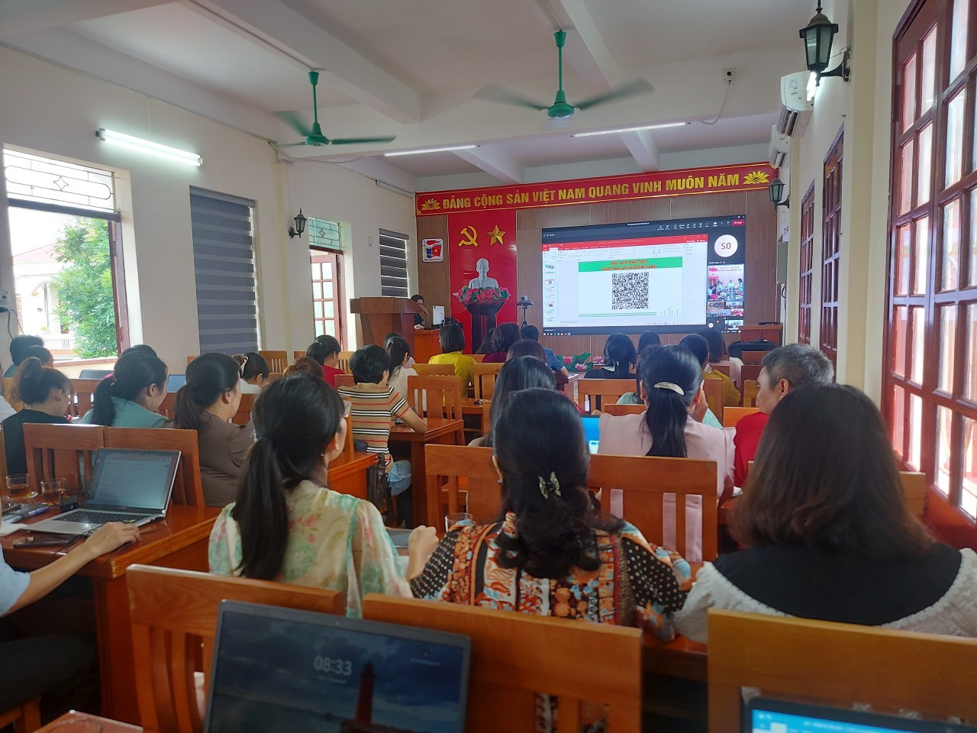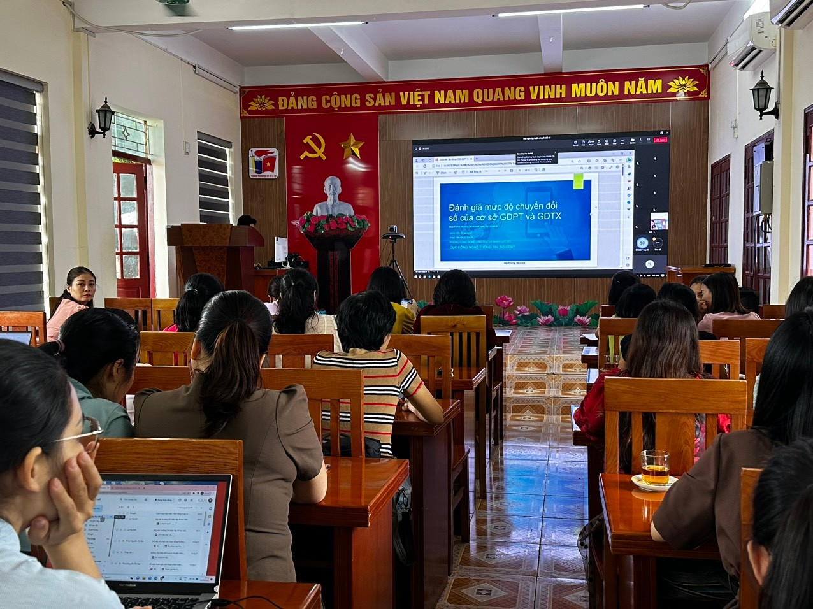
Một số hình ảnh cán bộ, giáo viên, nhân viên trường tiểu học Cát Bi tham gia tập huấn chuyển đổi số tại điểm cầu Trường THCS Lê Lợi.

Tại trường tiểu học Cát Bi, để thực hiện chuyển đổi số thành công, nhà trường đã xây dựng đội ngũ với đầy đủ kinh nghiệm và chuyên môn để hoàn thành chuyển đổi số nhanh nhất. Trong năm 2023, chuyển đổi số đã có những tác động sâu rộng, bao trùm lên tất cả các ngành, các lĩnh vực kinh tế – xã hội, góp phần tăng năng suất lao động, chuyển đổi mô hình hoạt động, kinh doanh. Trong đó, chuyển đổi số giáo dục tiểu học ở trường Tiểu học Cát Bi làm đổi mới cách thức giảng – dạy truyền thống hướng tới phổ cập hóa và cá nhân hóa dịch vụ học tập suốt đời tới từng người học và đổi mới cách quản lý học sinh trong nhà trường, nâng cao chất lượng dạy và học cho nhà trường.
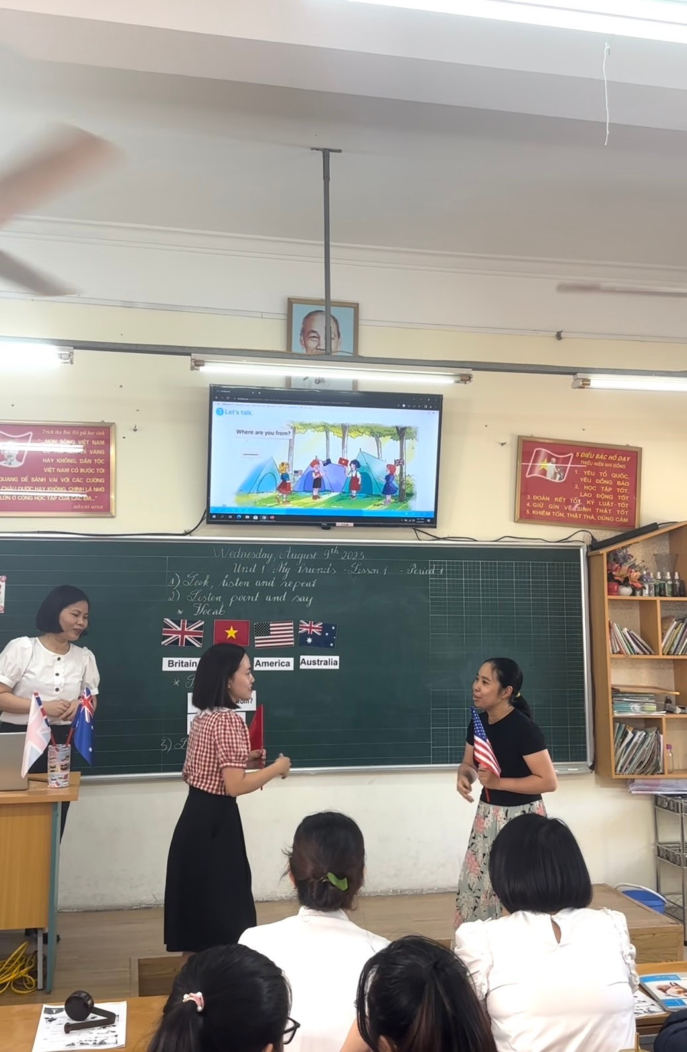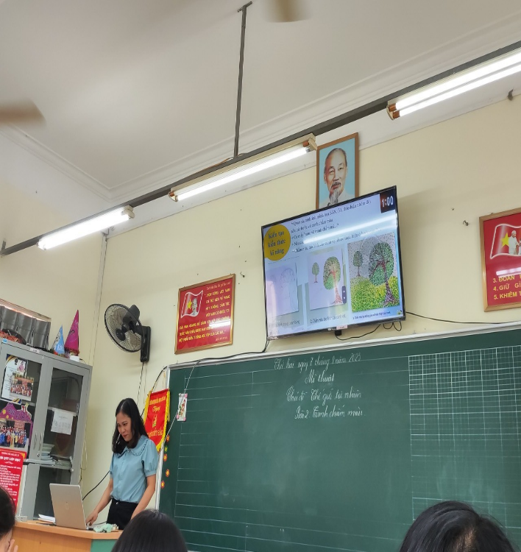
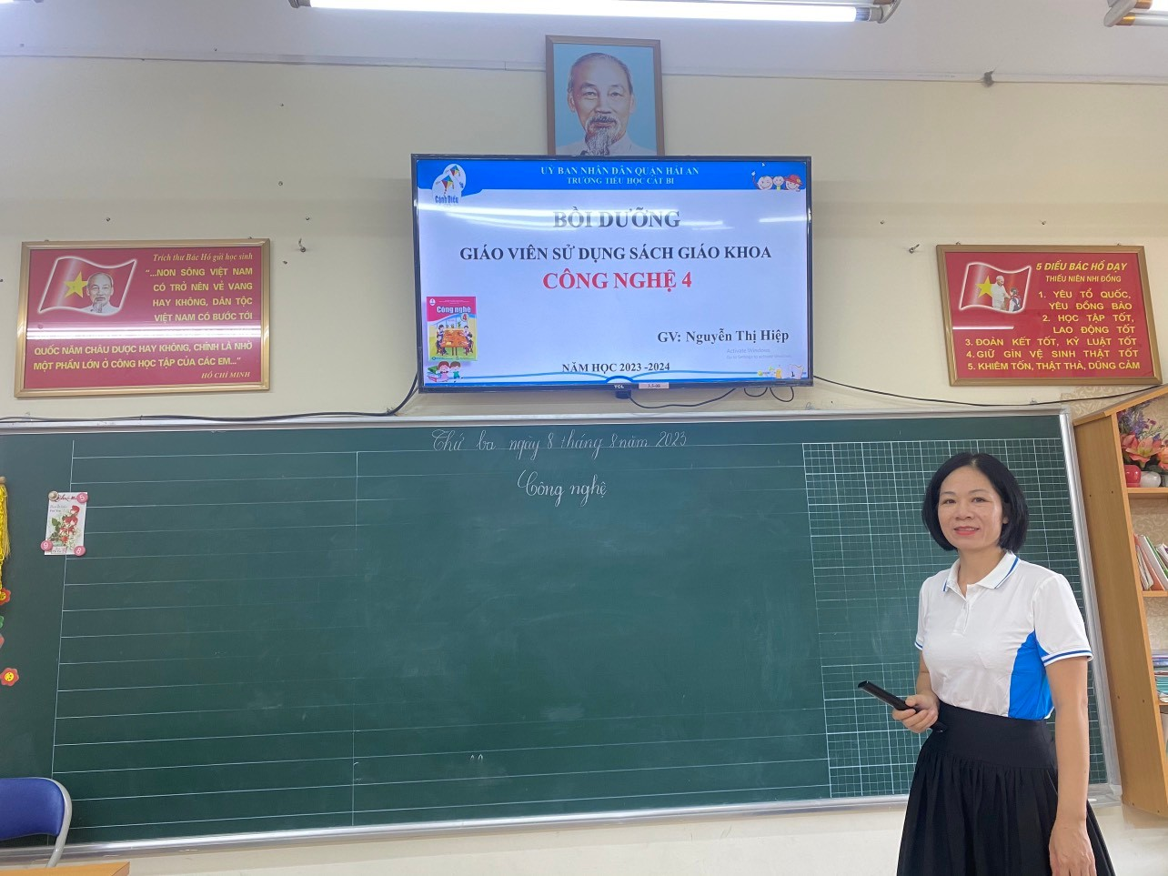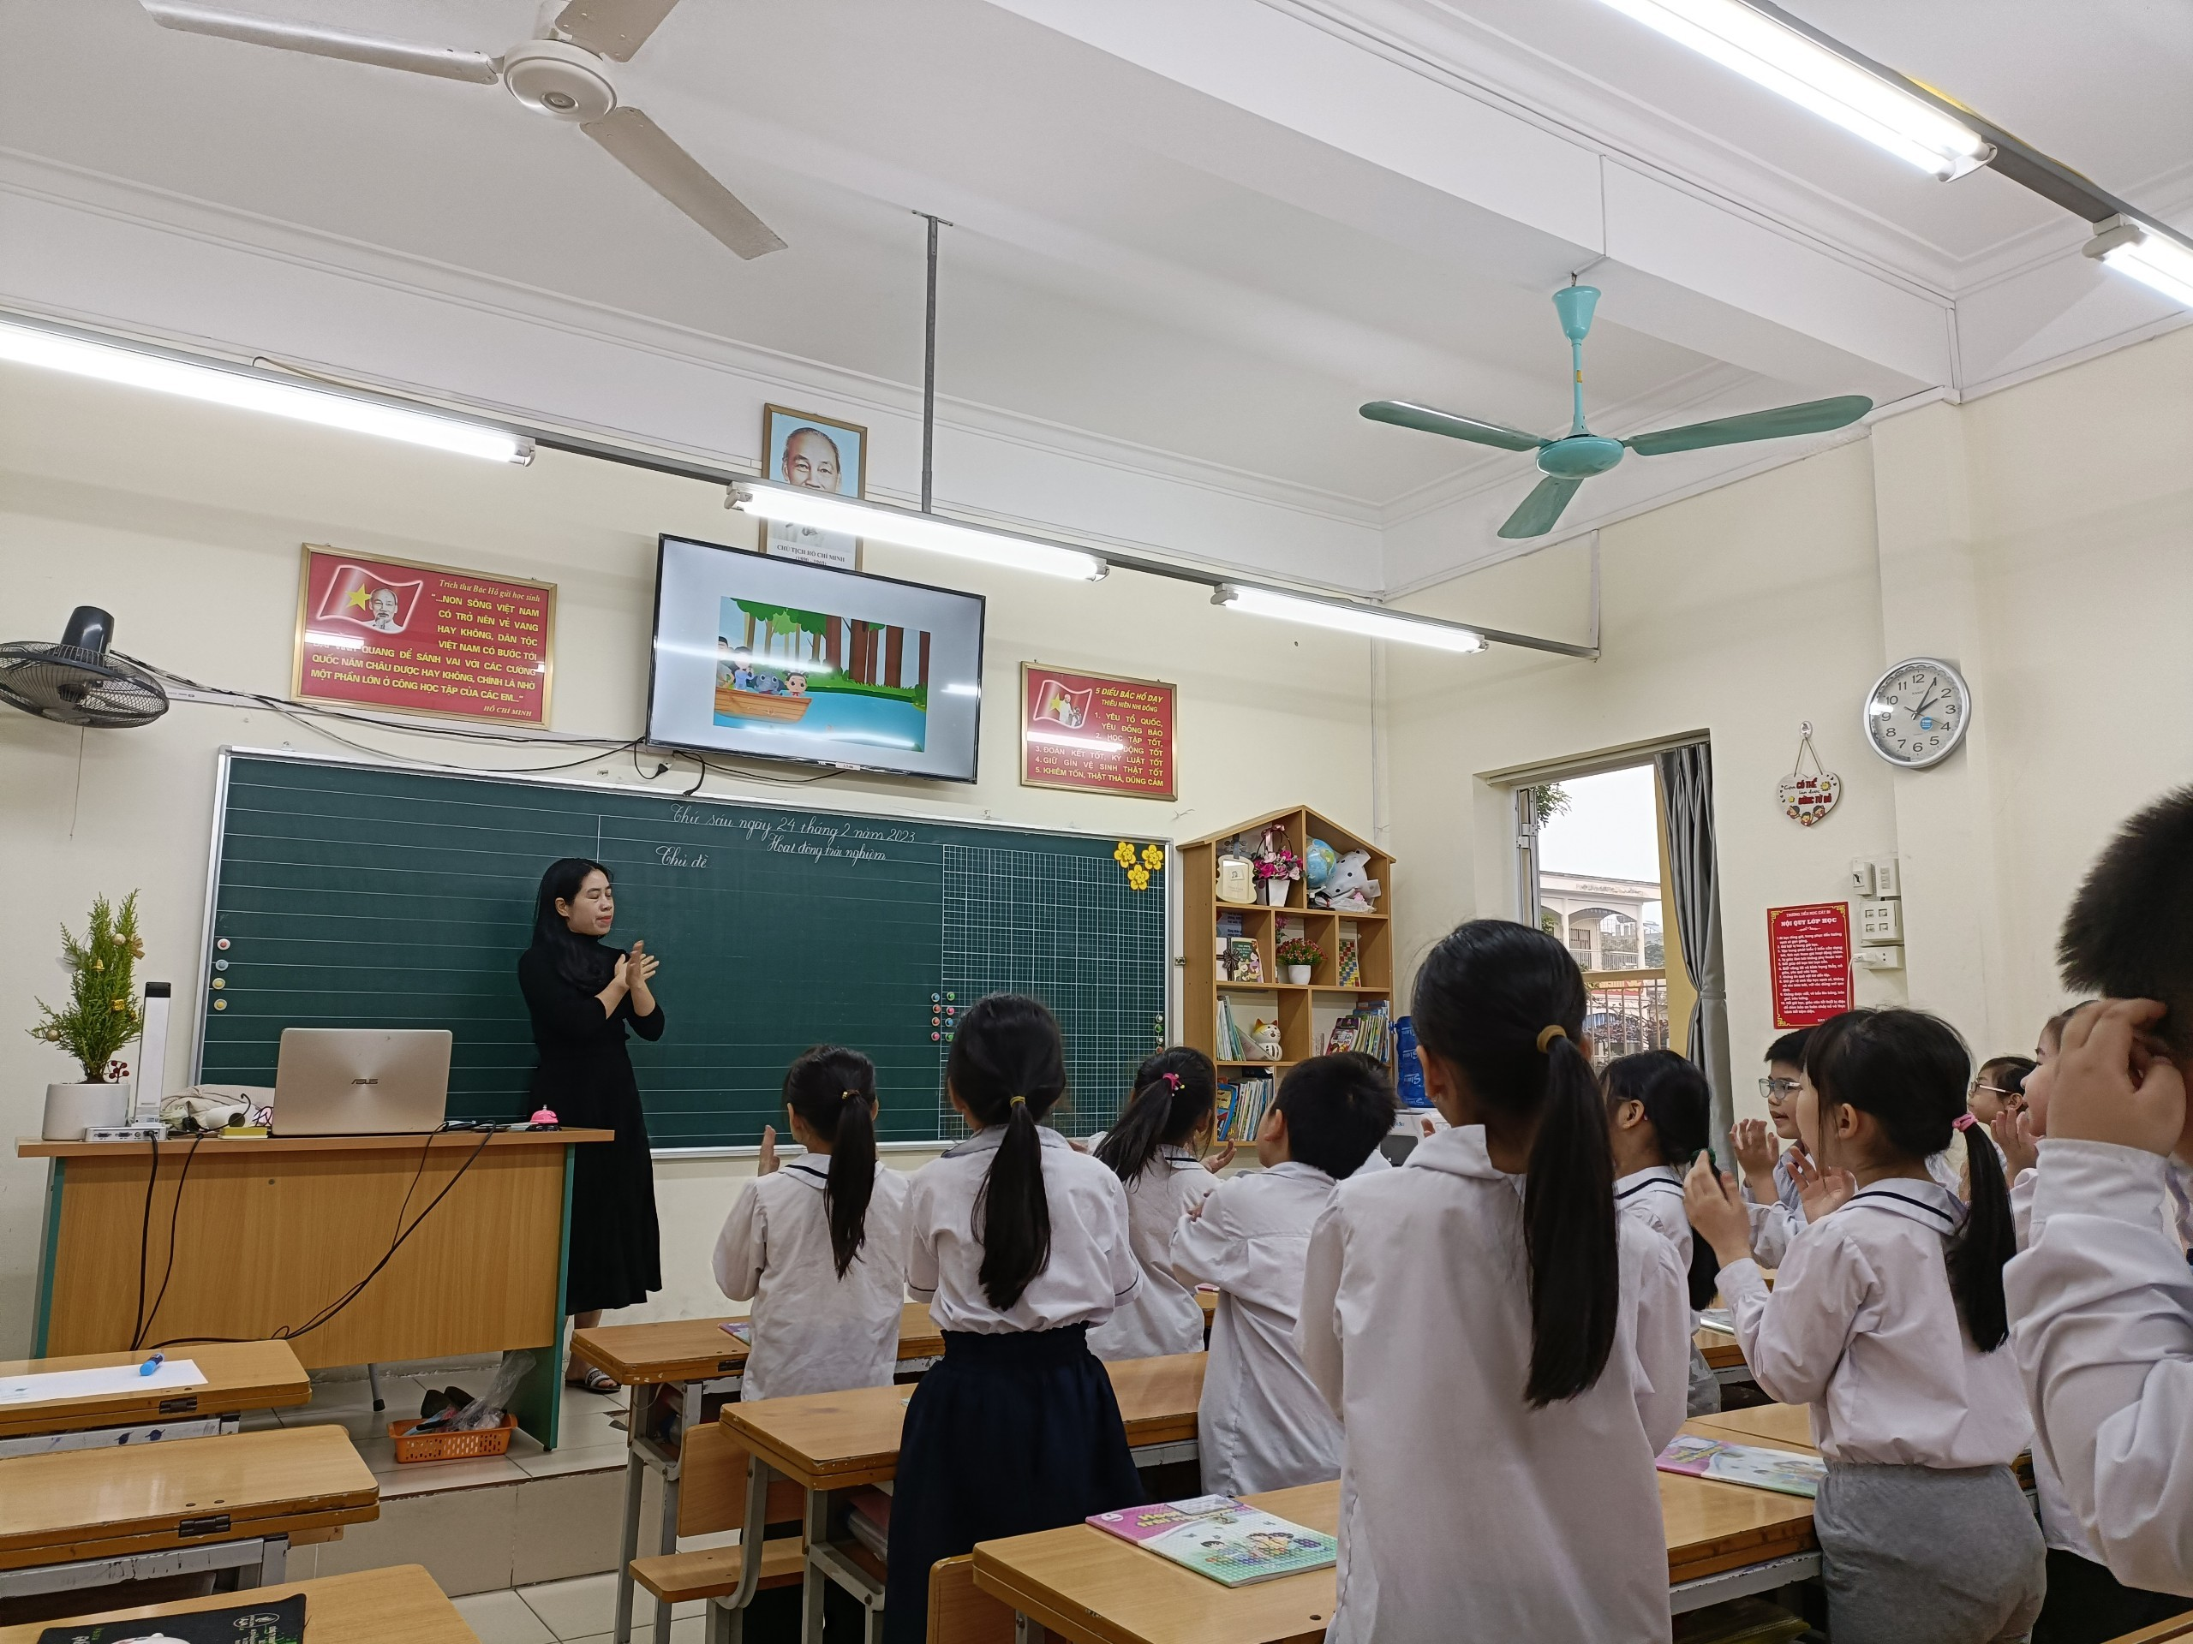
Hình ảnh một số tiết dạy có sử dụng công nghệ thông tin để nâng cao chất lượng giáo dục cho học sinh của trường Tiểu học Cát Bi.
Ngoài ra, trong năm học qua, nhà trường Tiểu học Cát Bi đã rất tích cực thực hiện chuyển đổi số vào trong giáo dục của nhag trường. Nhà trường triển khai phát động tới toàn thể cán bộ, giáo viên, nhân viên và phụ huynh tham gia cài đặt phần mềm VssID để chăm sóc sức khỏe, theo dõi sức khỏe điện tử; tích cực tham gia tuyên truyền về kích hoạt định danh điện tử và cài đặt ứng dụng VNeID; đặc biệt, nhà trường cũng chú trọng tới việc xây dựng các mô hình chuyển đổi số trong giáo dục, phát triển giáo dục STEM, giáo dục đổi mới sáng tạo, học bạ điện tử, nền tảng giáo dục trực tuyến… những điều này đã giúp cho chất lượng giáo dục nhà trường được nâng cao, cán bộ giáo viên, nhân viên, học sinh và phụ huynh của nhà trường bắt kịp được xu thế của xã hội.
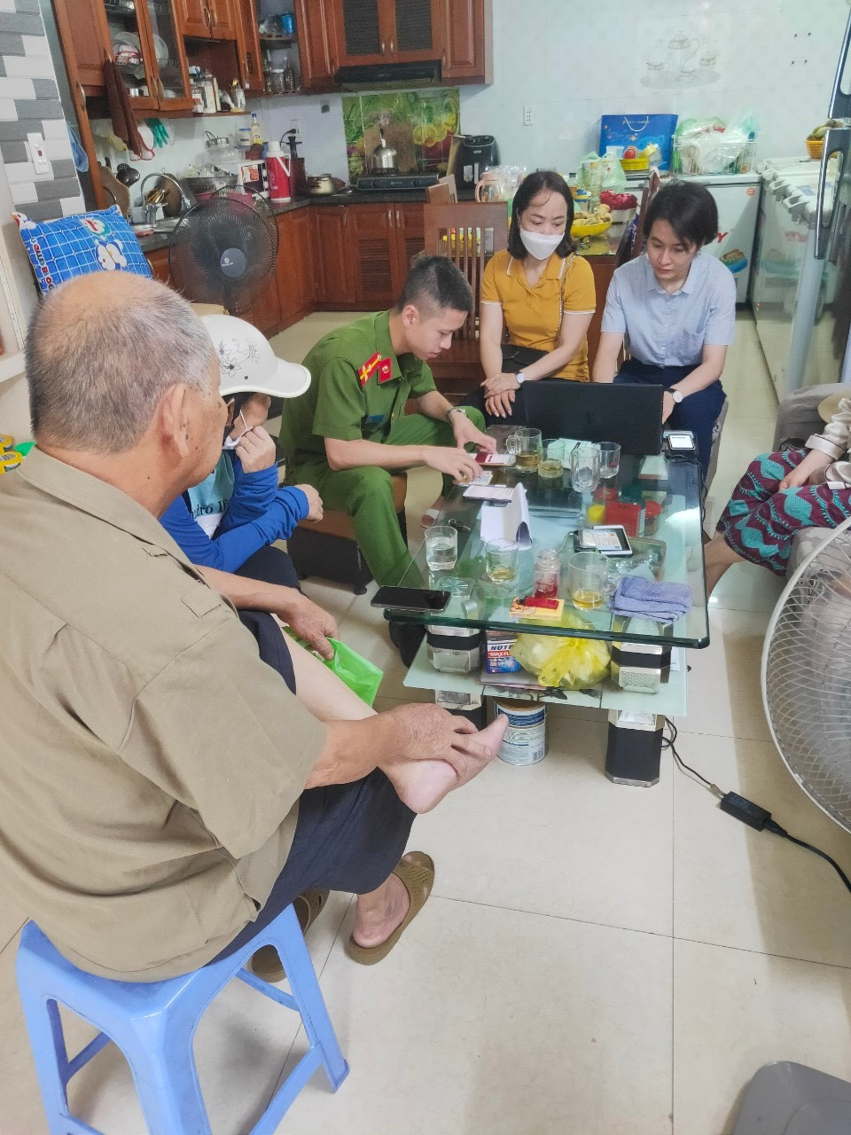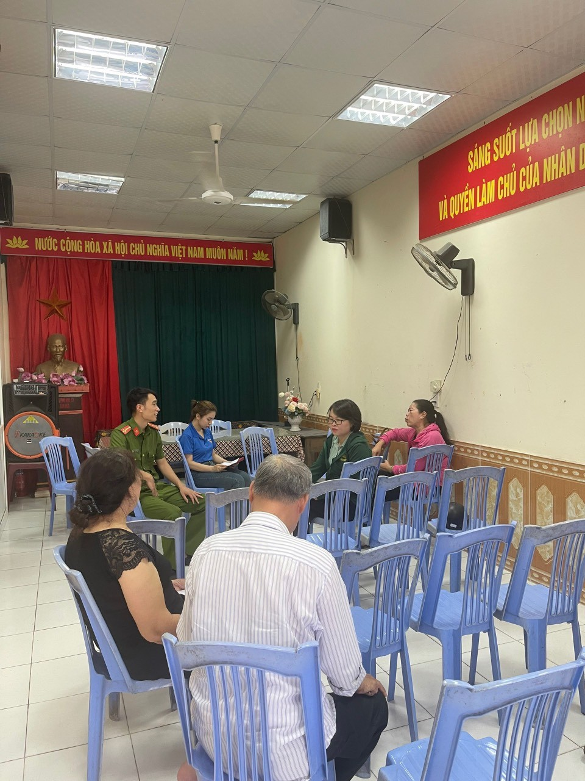
Hình ảnh Đoàn thanh niên trường Tiểu học Cát Bi tích cực tham gia tuyên truyền về kích hoạt tài khoản định danh điện tử và cài đặt ứng dụng VneID tới nhân dân.
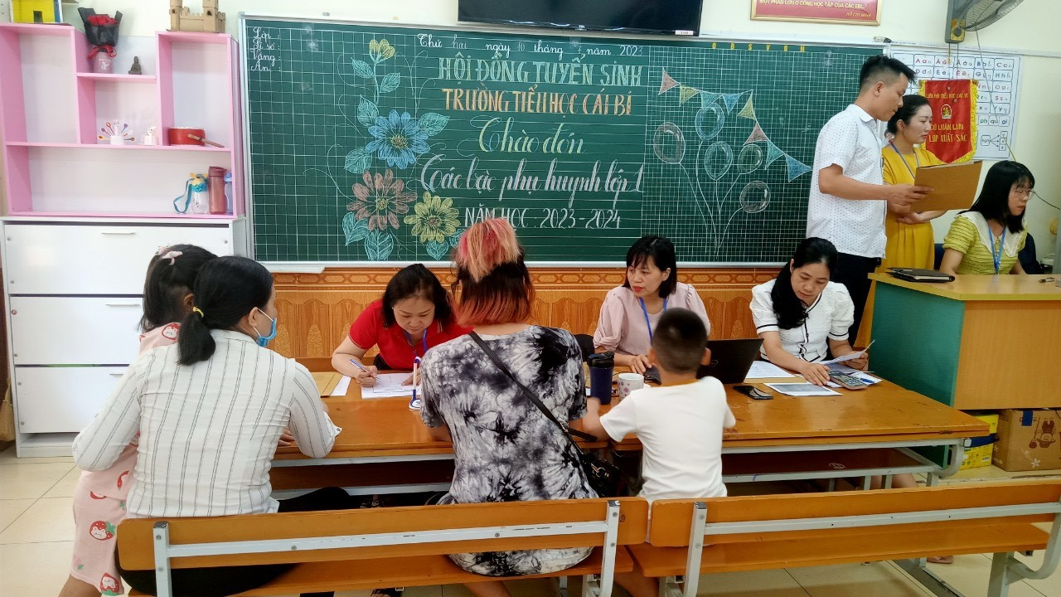
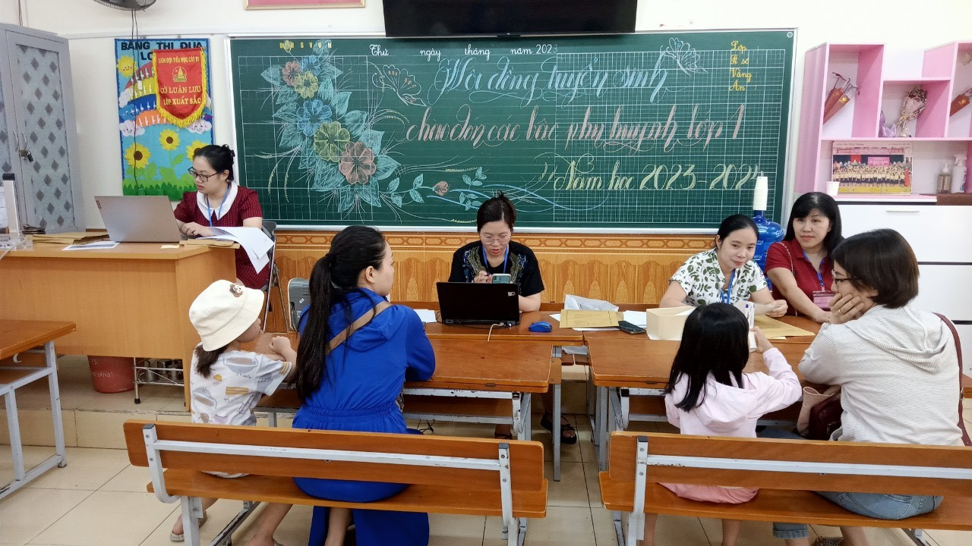
Hình ảnh các cô giáo trường Tiểu học Cát Bi hướng dẫn phụ huynh đăng kí tuyển sinh trực tuyến cho học sinh lớp 1.
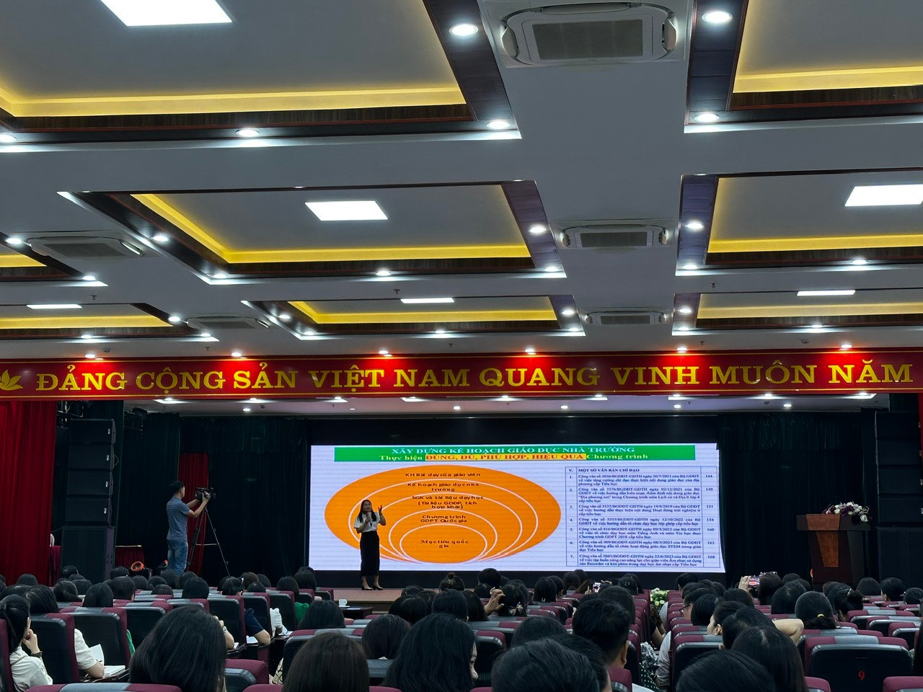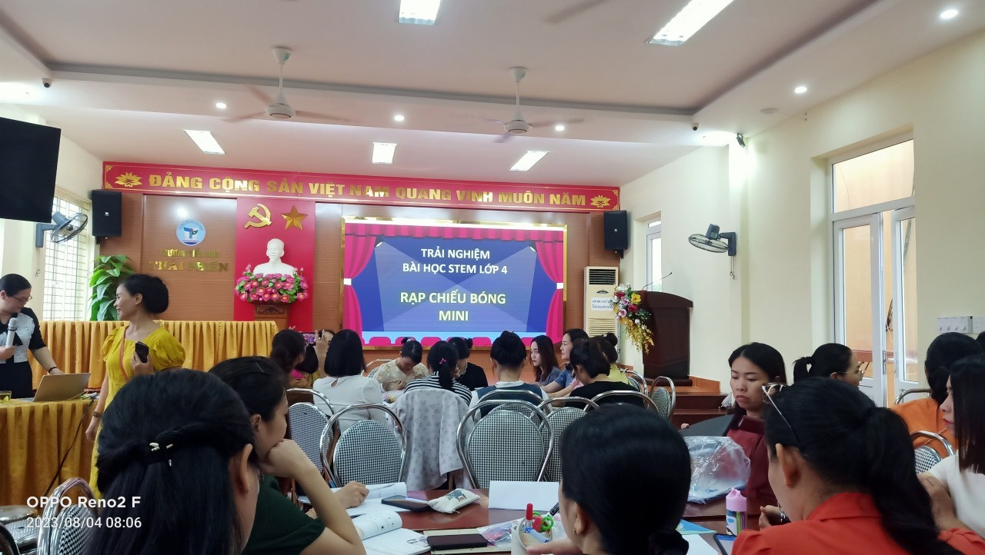

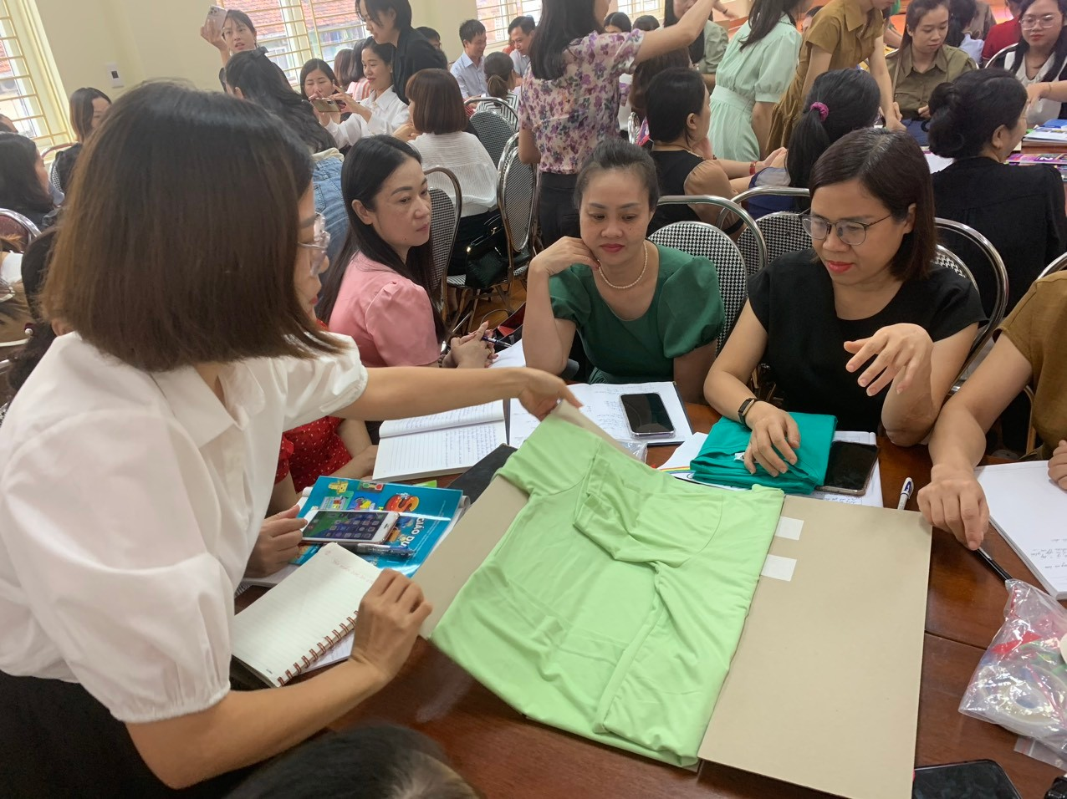
Hình ảnh giáo viên trường Tiểu học Cát Bi tham gia tập huấn giáo dục STEM theo kế hoạch của sở Giáo dục và Đào tạo Hải Phòng.
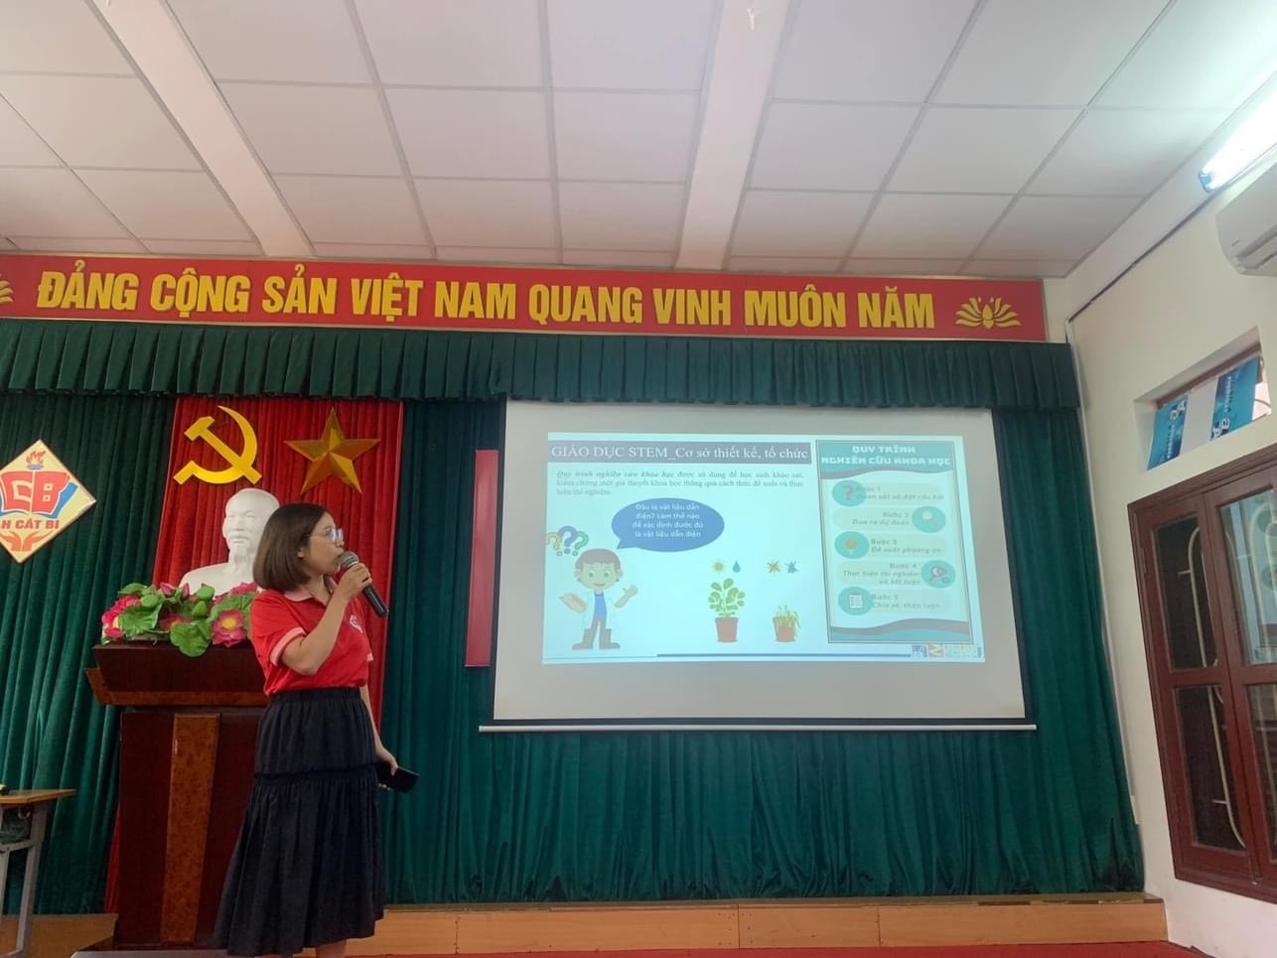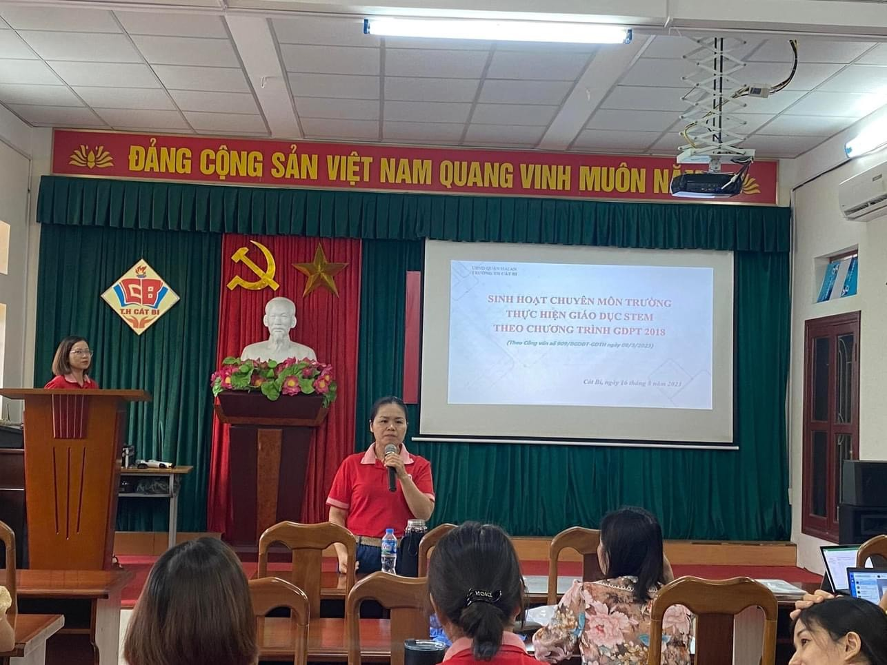
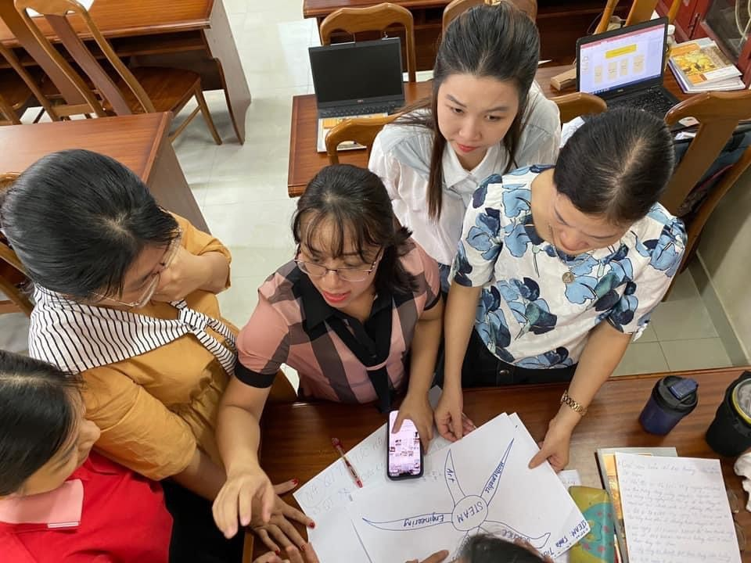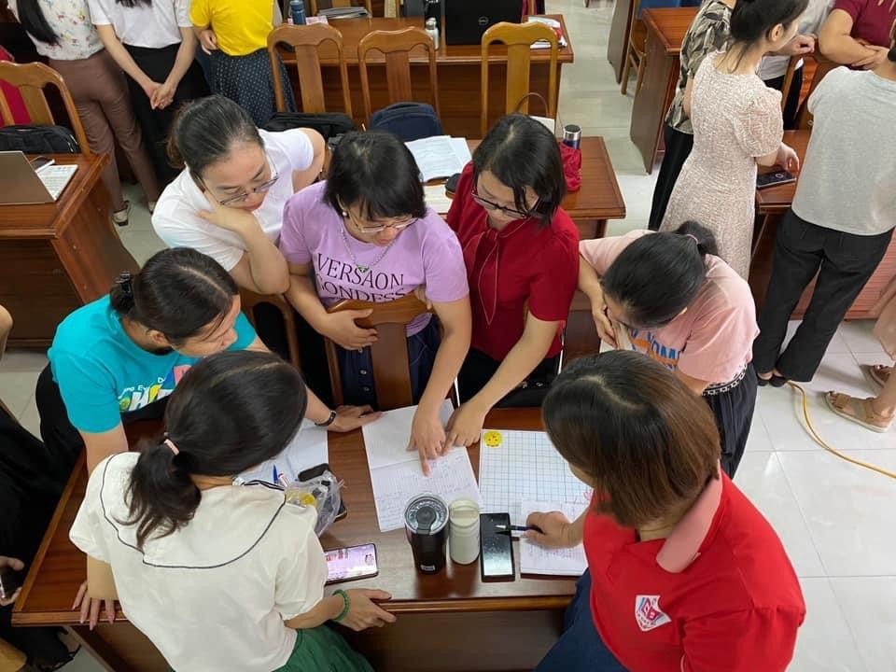
Một số hình ảnh giáo viên trường Tiểu học Cát Bi tham gia tập huấn về giáo dục STEM trong buổi sinh hoạt chuyên môn trường.
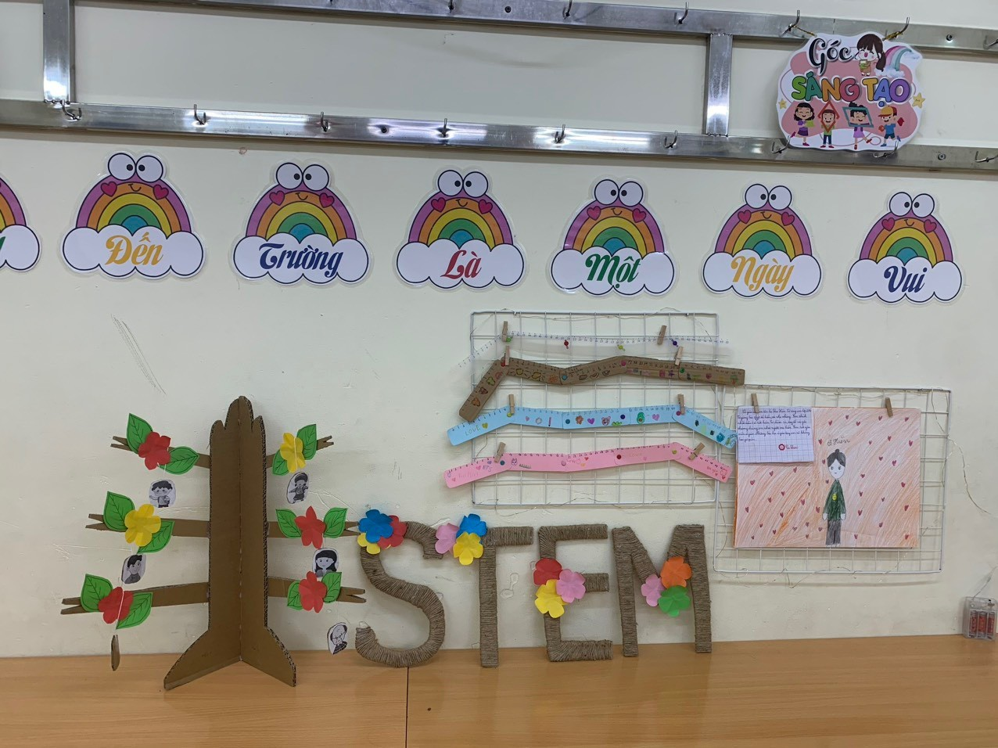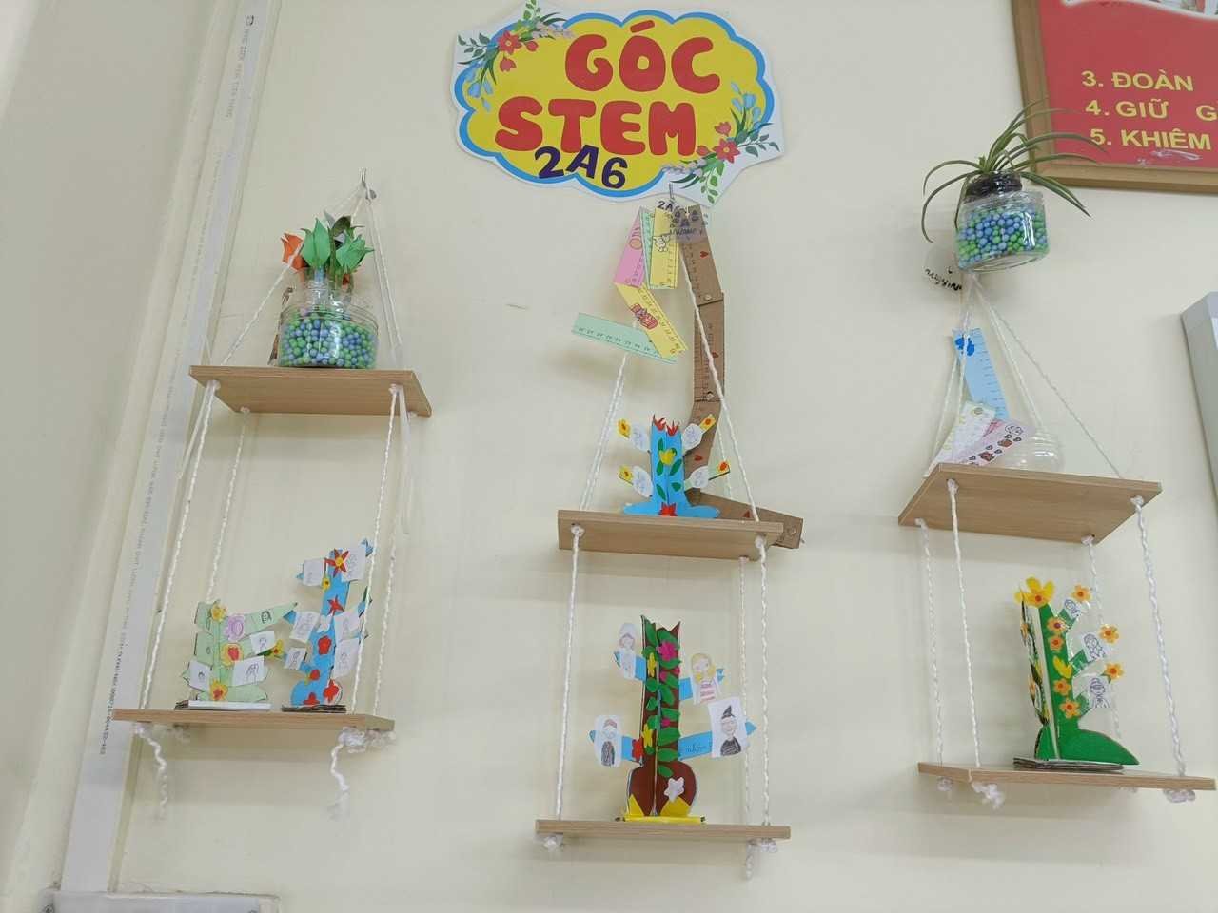
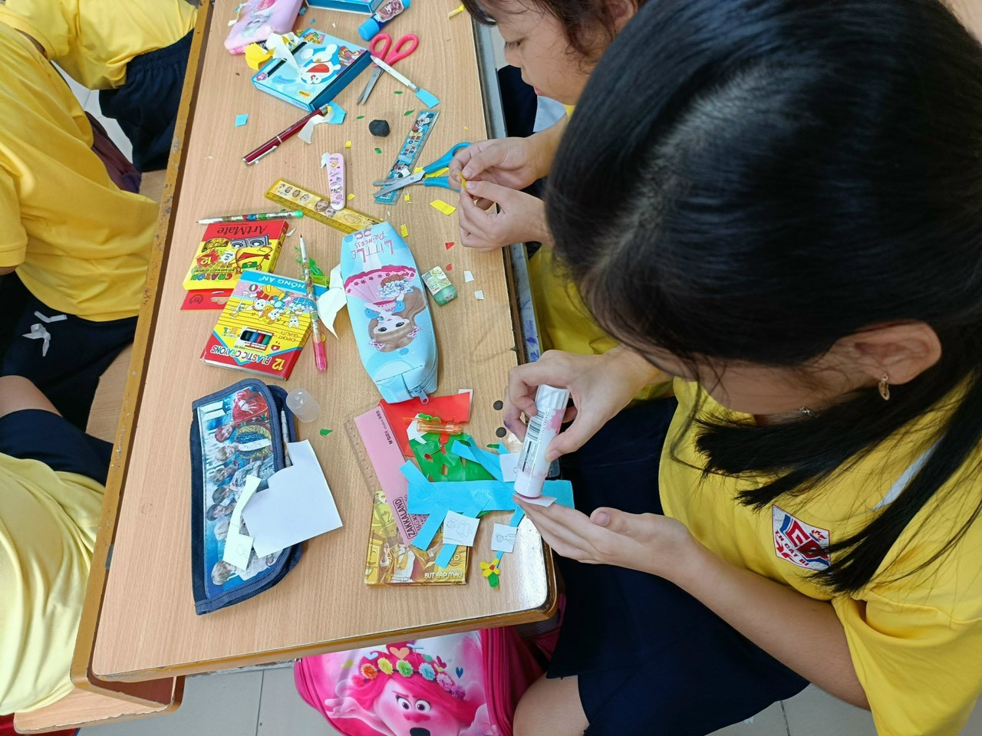
Học sinh khối 2 tham gia tiết học STEM thực hành làm sản phẩm “ Cây gia đình”
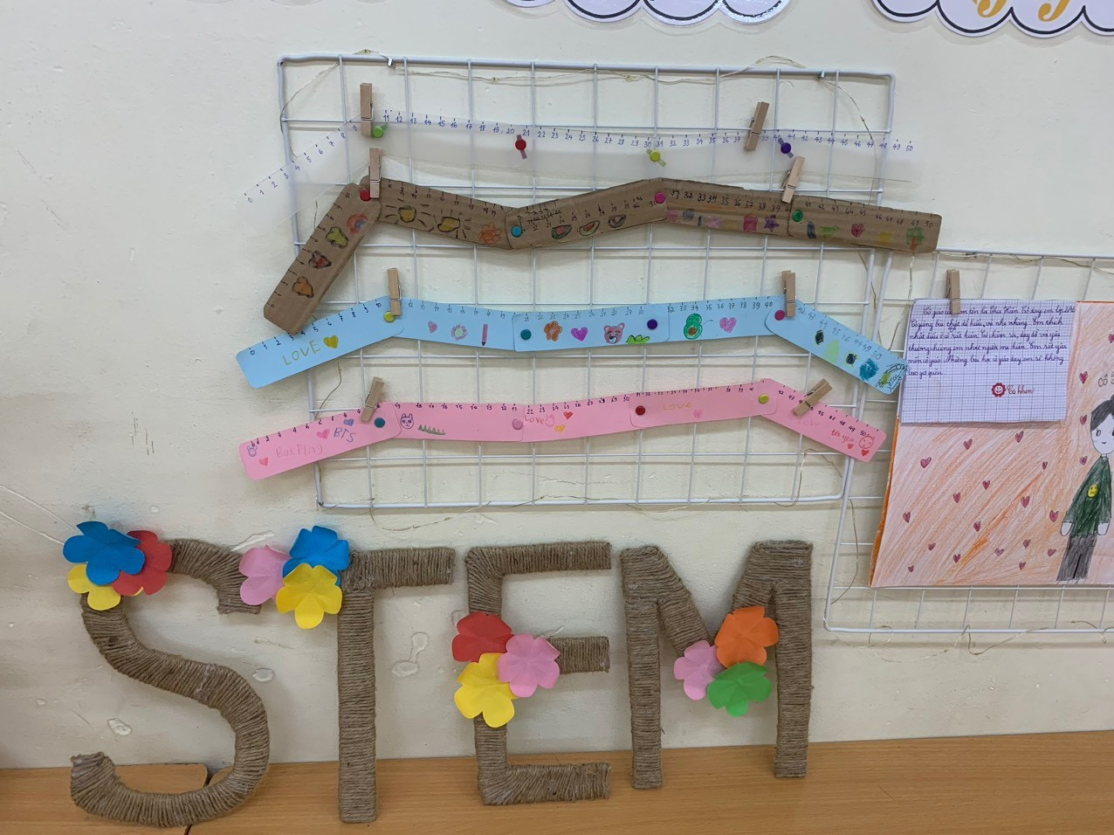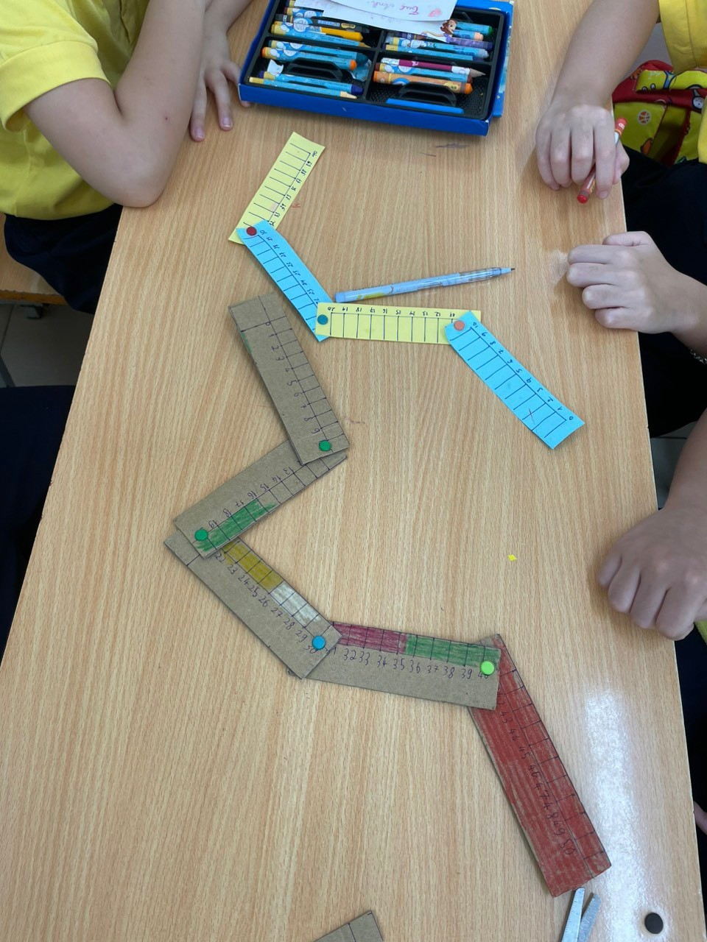
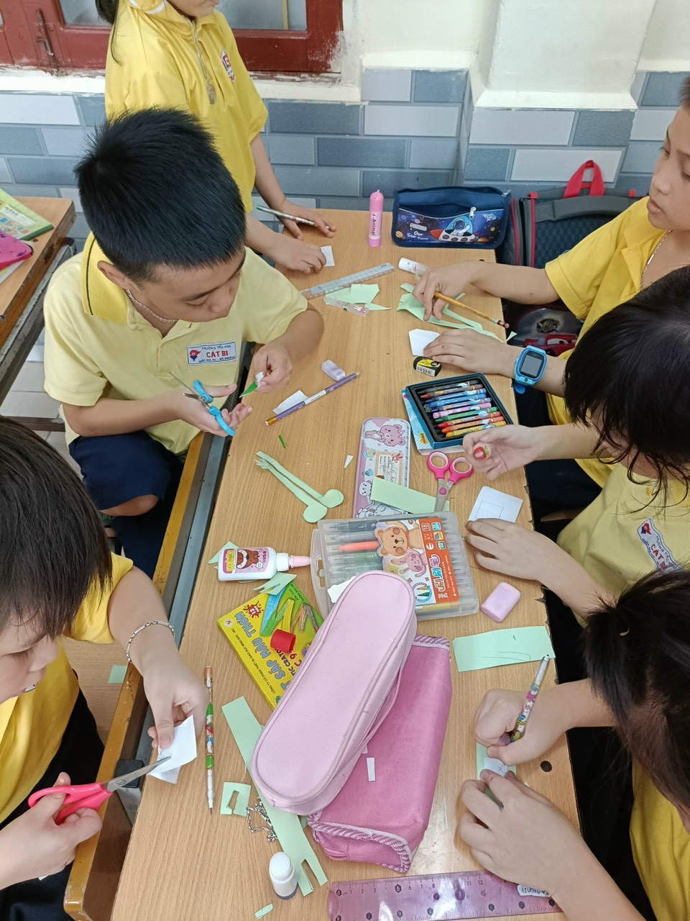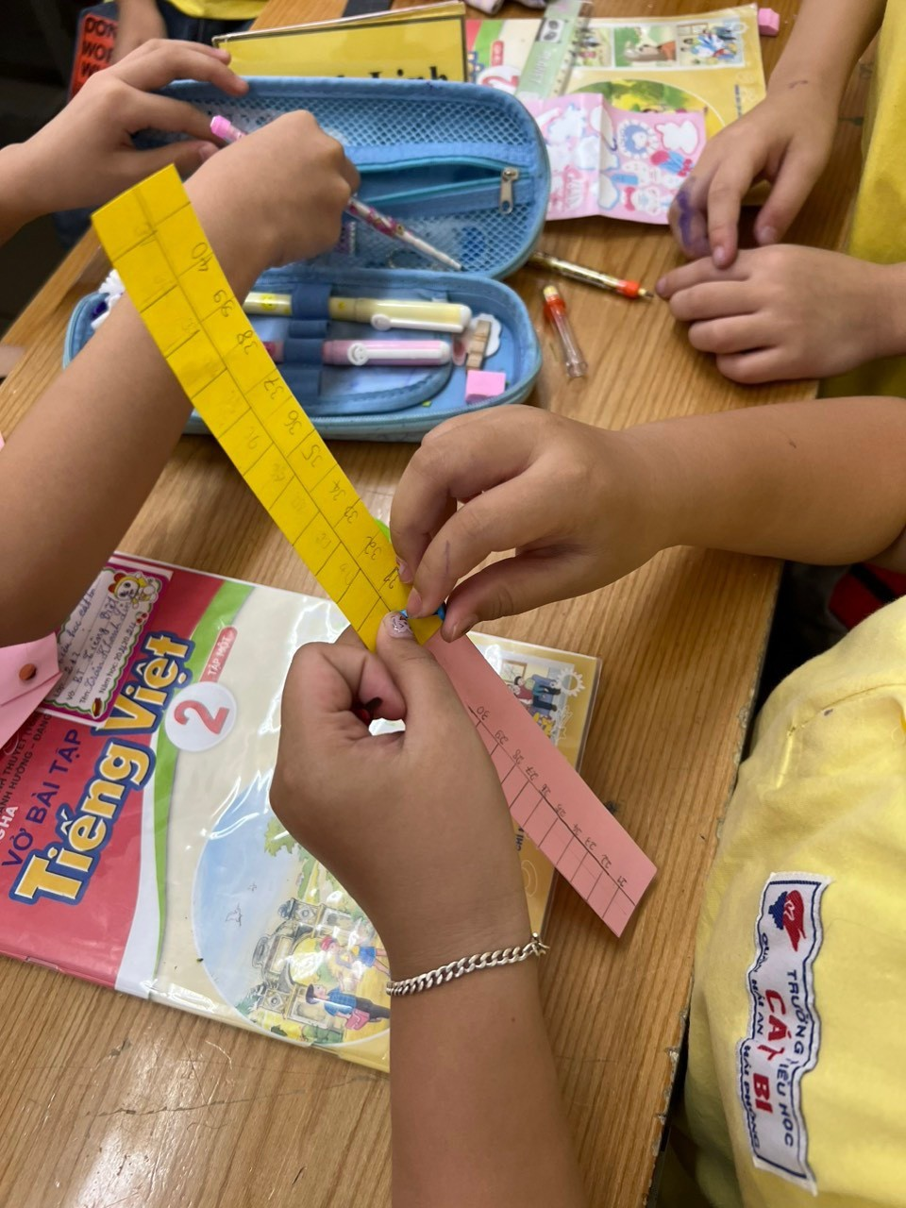
Học sinh khối 2 tham gia làm sản phẩm STEM trong bài học “ Thước gấp”.

Đáng chú ý, qua hai năm đại dịch COVID-19 hoành hành, dù đã gây ra nhiều biến động lớn trong đời sống kinh tế – xã hội, nhưng cũng đồng thời là một cú hít đẩy mạnh việc ứng dụng CNTT vào mọi hoạt động, trong đó có lĩnh vực giáo dục và đào tạo. Trong đó, việc hạn chế tiếp xúc trực tiếp và những đợt giãn cách xã hội diện rộng trong nhiều ngày mang đến áp lực và cơ hội để các đơn vị đào tạo, các doanh nghiệp cung cấp dịch vụ giáo dục cũng như giáo viên, học sinh học nhanh chóng bắt nhịp với môi trường dạy và học trực tuyến.
Chuyển đổi số trong nhà trường tiểu học Cát Bi còn được thể hiện qua việc sử dụng một số phần mềm như: quản lý điểm, mã định danh học sinh, giáo viên: https://csdl.moet.gov.vn; phần mềm tập huấn bồi dưỡng thường xuyên, đánh giá công chức: ETEP, TEMIS; phần mềm cho kế toán tài chính: MISA, hỗ trợ kê khai thuế; phần mềm quản lý thư viện; Truyền đạt nội dung thông tin đến cán bộ giáo viên, nhân viên, phụ huynh học sinh: Zalo, SMS, Enet,….
Để đảm bảo cho việc thực hiện việc chuyển đổi số trong nhà trường diễn ra thuận lợi và thành công nhà trường đã làm tốt công tác tuyên truyền, thống nhất về nhận thức trong toàn toàn thể cán bộ, giáo viên, nhân viên. Xác định chuyển đổi số là xu thế tất yếu của ngành, diễn ra với tốc độ rất nhanh, do đó cần có sự chuẩn bị, đầu tư xứng tầm, tạo sức mạnh cộng hưởng và quyết tâm cao.
* Các giải pháp trường Tiểu học Cát Bi đã thực hiện để nâng cao năng lực chuyển đổi số trong nhà trường:

1. Tập huấn, nâng cao năng lực cho cán bộ – công nhân viên nhà trường
Các nội dung về chuyển đổi số giáo dục cần có sự tham gia của các chuyên gia trong lĩnh vực công nghệ thông tin để đào tạo nâng cao năng lực chuyển đổi số cho các cán bộ. Hơn nữa, có sự tham gia của các chuyên gia về chuyển đối số trong lĩnh vực giáo dục sẽ giúp cho qúa trình chuyển đổi số được diễn ra nhanh chóng và thuận lợi hơn. Thông qua việc tập huấn, các cán bộ – công nhân viên sẽ được củng cố các kiến thức căn bản và chuyên sâu về an ninh mạng, quản lý hệ thống dữ liệu và an toàn thông tin. Cách bảo vệ dữ liệu trên môi trường mạng trong thời đại 4.0 và cuộc cách mạng chuyển đổi số giáo dục tiểu học sẽ tiếp tục diễn ra mỗi ngày một mạnh mẽ.

2. Ứng dụng thực tiễn trong quá trình chuyển đổi số
Học phải luôn đi đôi với hành và chuyển đổi số cũng vậy. Để hoàn toàn vận hành các quy trình quản lý trên môi trường số cần phải được thực hành thường xuyên để vận hành hệ thống hiệu quả. Bên cạnh đó, việc thúc đẩy tinh thần làm việc nhóm cũng là một yếu tố quan trọng để các cán bộ – công nhân viên được gắn kết và hỗ trợ nhau xuyên suốt quá trình ứng dụng thực tiễn sử dụng hệ thống quản lý giáo dục.
Rất nhiều ý kiến đều khẳng định: Chuyển đổi số trong giáo dục sẽ đổi mới cách thức giảng dạy truyền thống hướng tới phổ cập hoá và cá nhân hoá dịch vụ học tập suốt đời tới từng người học. Từ đó, nâng cao hiệu quả và hiệu lực của quản lý trong lĩnh vực giáo dục và đào tạo.

3. Chủ động cập nhật các phần mềm quản lý giáo dục và đào tạo mới
Chuyển đổi số dần hiện hữu trong các cơ sở giáo dục, mỗi thầy cô và học trò. Không chỉ tạo chuyển biến tích cực trong ngành Giáo dục, chuyển đổi số còn là cơ hội để trường học vùng khó xóa khoảng cách trong tiếp cận công nghệ, tri thức cho học trò. Việc bắt kịp các xu hướng mới đòi hỏi cán bộ cần phải liên tục, chủ động và quyết liệt trong việc triển khai các phần mềm mới, cải tiến hiệu suất và tinh gọn quy trình quản lý trong nhà trường.
Nhà trường cũng đã đưa môn Tin học trở thành môn học bắt buộc cho học sinh từ lớp 3 tiểu học. Điều này nhằm mục đích giúp học sinh sớm tiếp cận với các kiến thức, kỹ năng mới ở trong và ngoài nước. Công tác giảng dạy trong nahf trường cũng được chú trọng lồng ghép với công nghệ Steam, giúp học sinh giải các bài toán khó, đồng thời khám phá nhiều hiện tượng khoa học trong cuộc sống một cách trực quan nhất.
Qua việc chuyển đổi số vào giáo dục tại trường Tiểu học Cát Bi, chúng tôi nhận thấy công nghệ giúp nâng cao phương pháp giảng dạy, tạo ra môi trường học tập tương tác và hấp dẫn hơn. Các công cụ như bảng trắng thông minh, phần mềm giáo dục và ứng dụng di động có thể giúp tăng cường sự tương tác giữa giáo viên và học sinh, đồng thời thúc đẩy sự sáng tạo và kỹ năng tư duy. Để thành công trong chuyển đổi số giáo dục, nhà trường luôn chú trọng tới việc giáo viên và học sinh đều phải có kỹ năng cần thiết để sử dụng công nghệ. Đào tạo, tập huấn về chuyển đổi số trong giáo dục và hỗ trợ liên tục giúp thầy cô và học sinh trong nhà trường làm quen và phát triển kỹ năng số của họ.
Những mô hình về “Dân vận khéo” hi vọng ngày càng được nhân rộng và thực hiện ở nhiều xã phường, quận huyện trên địa bàn thành phố nhằm góp phần xây dựng thành phố trở nên ngày càng phát triển trong các chương trình chuyển đổi số, xây dựng nông thôn mới … mà đất nước đề ra.

